臺北市106年度國中、高中、高職身心障礙學生親子育樂活動實施計畫

一、目的：
（一）透過輕鬆、多元的假日親子育樂活動，讓身心障礙孩子的家長們彼此互動及分享教養孩子的經驗，並放鬆自己，達到抒壓的目的。
（二）透過有趣、適性的活動設計，帶領身心障礙孩子快樂學習，並在此活動中增加同儕互動機會。
（三）透過綜合座談以及與家長Q&A，讓家長了解教育局針對國高中的特殊教育之政策。
二、主辦單位:臺北巿政府教育局
三、承辦單位: 臺北巿立文山特殊教育學校
四、協辦單位: 臺北巿國中學生家長會聯合會、臺北巿高中學生家長會聯合會、
臺北巿高職學生家長會聯合會
五、參加對象：臺北市公私立國民中學及公私立高中職（含特殊教育學校）之身心障礙學生與家長。
（家長130人，學生130人）共計260人。
六、活動日期：106年4月15日（星期六）9：00~ 15：20。
七、報名日期與方式：即日起至106年3月24日(五)止，家長填妥報名表後由學校彙整，傳真
至文山特殊教育學校學務處，傳真號碼：2234-2174給學務處輔導組詹萱俞組長。
＊ 因名額有限，依報名順序錄取，額滿為止。(請自備大提袋1個、環保杯、筷及水壺)
八、活動地點：臺北巿立文山特殊教育學校（臺北巿文山區秀明路一段169號）
九、聯絡電話：文山特殊教育學校學務主任羅雪娥、詹萱俞組長8661-5183轉301、305
十、交通資訊與位置圖：交通敬請自理，相關資訊及位置圖詳見附件。
本校停車位有限，請多搭乘大眾運輸工具，不便之處，敬請見諒!
十ㄧ、經費來源：臺北巿政府教育局。
十二、獎勵：承辦學校有功人員從優敘獎，嘉獎二次3人(含校長)及嘉獎ㄧ次3人。
十三、本實施計畫報請臺北市政府教育局核定後實施，修正時亦同。

臺北市106年度國中、高中、高職身心障礙學生親子育樂活動時間表
活 動 時 間 | 活 動 名 稱 | 主 持 人 / 主 講 人 | 備 註
09：00─09：30 | 迎賓─相見歡(報到) | 謝榮懋校長、羅雪娥主任 | 4樓體育館
09：30─09：40 | 開幕式 | 教育局長官  謝榮懋校長  國中學生家長會聯合會許孝仁總會長  高中學生家長會聯合會林育恬總會長  高職學生家長會聯合會王淑玲總會長 | 4樓體育館
09：40─10：00 | 暖身活動 | 張恬諭組長、翁于婷老師 | 4樓體育館
10：00─10：15 | 休息一下 | 詹萱俞組長 | 4樓體育館
10：15─10：20 | 進行親子育樂活動分組 | 詹萱俞組長 | 4樓體育館
10：20─12：00 | 家長:綜合座談 | 教育局長官  謝榮懋校長、羅雪娥主任  國中學生家長會聯合會許孝仁總會長  高中學生家長會聯合會林育恬總會長  高職學生家長會聯合會王淑玲總會長 | 6樓小研討室
10：20─12：00 | 學生：  彩繪手搖鼓 &  馬賽克畫框及杯墊 | 陳麗婷秘書、張雅娟老師 | 4樓成人教室  走廊
12：00─13：00 | 快樂的午餐~ | 羅雪娥主任  詹萱俞組長 | ＊4樓體育館
13：00─15：00 | 學生:闖關活動 | 吳舜菁組長、張恬諭組長、朱薏雯組長等多位老師、教師助理、志工 | 4樓體育館
13：00─15：00 | 家長：  生活小確幸~田園盆栽 | 方筱菁老師 | 4樓成人教室  走廊
15：00─15：20 | 心得分享(茶敘時間) | 謝榮懋校長、羅雪娥主任  文山特教家長會何秋霞會長  國中學生家長會聯合會許孝仁總會長  高中學生家長會聯合會林育恬總會長  高職學生家長會聯合會王淑玲總會長 | 4樓體育館
15：20 | 賦歸~

附件一
臺北市106年度國中、高中、高職階段身心障礙學生親子育樂活動報名表
就讀學校
學生姓名 |  | 性別：□男 □女 |  | 出生年月日
家長姓名
家長身分證字號 |  | 性別：□男 □女 |  | 出生年月日
學生障礙類別 | □視障___ □聽障___ □智障___ □肢障 □其他________  （可複選）
學生障礙類別 | □輕度 □中度 □重度 □極重度
學生特殊狀況
（請簡述）
學校聯絡人：  電話：  手機： |  |  | 家長聯絡人：  電話：  手機：
午餐（請勾選） | 家長：□葷 □素 學生：□葷 □素  ☺每份報名表僅提供參與活動之學生及陪同家人各1個便當

附件二

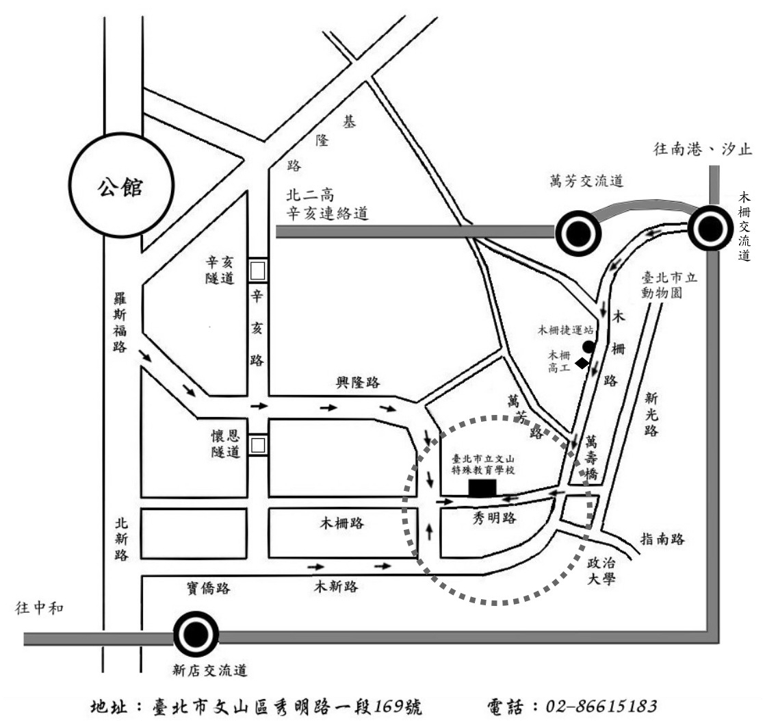

【公車】
(一)萬芳路口站：
282、660、666、紅5、紅7、棕5、小10、小11、
(二)木柵國小：294、棕11、小10、647
(三)萬壽橋頭：251、252、237、295、298、611、棕5、棕7

【捷運】
(一)木柵線（木柵站）
(需轉乘公車或步行約十分鐘至本校)
(二)新店線（景美捷運站）➔二號出口(景美國中出口) ➔需轉乘公車

【高速公路】
行駛北二高➔(下交流道)木柵交流道往木柵方向➔(右轉)木柵路經過木柵捷運站、木柵高工➔(萬壽橋右轉)秀明路➔直行約三百公尺(臺北市立文山特殊教育學校)。
附件三
臺北市106年度國中、高中、高職身心障礙學生親子育樂活動
家長座談會 發言單
發言人姓名： | 孩子就讀學校校名：
發言內容：

☺請家長填妥發言單後，連同報名表由學校彙整，傳真至文山特殊教育學校學務處，傳真號碼：2234-2174給學務處輔導組詹萱俞組長。

